湖北省潜江市江汉油田油建学校2015-2016学年八年级上学期期中考试物理试题（五四制）（无答案）
（命题：肖艾 审核：肖艾）
本卷满分80分 本卷均取g＝10N/kg

第Ⅰ卷 选择题（共22分）

一、单项选择题（每小题2分，共22分）：
1、如图9.1-1所示的四个实例中，为了增大压强的是：
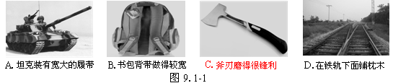
2、关于浮力，下列说法不正确的是：
A．在液体中的物体不一定受到浮力
B．沉下去的物体受到浮力一定比浮上去的物体受到浮力小
C．浮力大小与受到浮力物体的运动状态无关
D．同一物体浸没在不同的液体中受到的浮力，一般是不同的
3．一个未装满豆浆的密闭杯子，先正立放在桌面上,如图(A），然后反过来倒立在桌面上,如图(B），两次放置豆浆对杯底的压强分别是P_{A}和P_{B}，则：
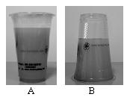
A．P_{A}＞P_{B} B．P_{A}＜P_{B} C．P_{A}＝P_{B} D．无法判断

4、连通器在日常生活和生产中有着广泛的应用，
如图9.1-6所示事例中不是利用连通器原理工作的是：
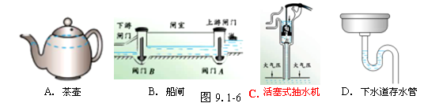
5、在托里拆利实验中，测出的大气压小于实际气压的原因是：
A．往水银槽内多加一些水银 B．将玻璃管稍微倾斜一些
C．将玻璃管稍压下一些 D．在玻璃管中混进少许空气
6、小明在玻璃杯内盛满水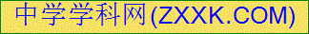，杯口盖上一张硬纸片（不留空气），然后托住纸片，将杯子倒置或倾斜，水都不流出，纸片也不掉下（如图所示）。对整个探究活动的分析正确的是：
A．探究的问题：大气压强有多大 B．探究的目的：研究水的重力与大气压力的关系
C．探究的假设：大气对各个方向都有压强 D．探究的结论：大气向各个方向的压强相等
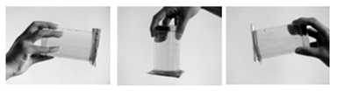
7．下列事例中，属于利用大气压作用的是：
A．小王将新鲜空气吸入肺里 B．医生用针筒把药水推入病人肌肉中
C．小李用图钉把地图钉在墙 D．深水潜水员要穿特制的抗压潜水服
8、火车进站时，旅客必须站在安全黄线以内，这样做是因为:
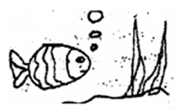
A．火车对人有吸引力 B．火车经过时噪声大
C．火车附近的空气流速大，气流会将人用力推出
D．火车附近的空气流速大，气压差可能将旅客压向火车
9、小杰同学在游玩“海底世界”时，观察到鱼嘴里吐出的气泡上升时的情况如图所示，对气泡上升过程中受到的浮力和气泡内气体压强分析正确的是：
A．浮力不变，压强不变； B．浮力变小，压强变小；
C．浮力变大，压强变小； D．浮力变大，压强变大。
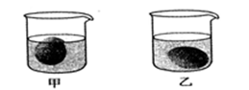
10．同一个鸡蛋先后放入水和盐水中静止时，鸡蛋在图甲中漂浮、在图乙中沉底，由此可知
A．甲图中的鸡蛋受到的浮力大于重力
B．乙图中的鸡蛋受到的浮力小于重力
C．甲、乙两图中鸡蛋受到的浮力大小相等
D．乙图中的液体是盐水

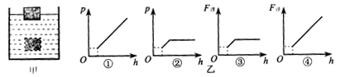
11．一物体（长方体）漂浮在液面上，如图6（甲）所示，对物体施加力的作用，使物体下降至图中的虚线位置。已知物体的下表面到水面的高度为h，水对物体下表面的压强为p，物体受到的浮力为F_{浮}，p、F_{浮}与h的关系如图（乙）所示。其中正确的是：

A. ②③ B. ①④
C. ①③ D. ②④
油建学校2015-2016学年上学期期中考试答题卷
八年级物理

第Ⅰ卷答题卡（共22分）

一、选择题答题卡:（每小题2分，共22分）
题号 | 1 | 2 | 3 | 4 | 5 | 6 | 7 | 8 | 9 | 10 | 11
答案

第Ⅱ卷 非选择题（共58分）

二、填空题（每空1分，共24分）
1、压强是反映_______作用效果的物理量。压力的作用效果跟 及 有关。
2、俗话说：“磨刀不误砍柴工”，通过磨刀，在压力一定时，使受力面积 ，压强 ，从而提高了砍柴的效率。（选填“增大”、“减小”或“不变”）
3、液体内部向各个方向都有压强，在同一深度，向各个方向的压强大小 ；液体内部的压强随深度的增加而 ；在同一深度，不同液体产生的压强与液体的 有关。
4、著名的马德堡半球实验证明了 的存在。 实验测出了大气压强的值。物理学把 mm水银柱产生的压强叫做1标准大气压，1标准大气压= Pa。
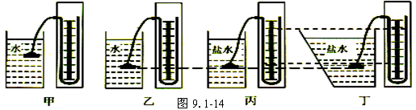
5、登山运动员在向高峰攀登时会出现“高原反应”，这除了高原缺氧、寒冷之外，还因为那里的大气压强比平原地区 得多（选填“大”或“小”）.在高原上用普通锅难以煮熟食物，是因为普通锅的密封性能较差，锅内气压受外界大气压影响，使得水的沸点 100℃（选填“高于”或“低于”）。[来源:学科网ZXXK]
6、阿基米德原理告诉我们：浸在液体中的物体，都会受到液体对它__________的浮力，浮力的大小等于物体____________________________，用公式F浮＝________________来表示。
7、我国科学家自行设计制造的现代化“鱼鹰一号”深潜器(原理与潜水艇相同)，它的下潜和上浮是靠改变__________来实现的。深潜器在水面下下潜过程中，受到水的浮力________（选填“变大”、“变小”或“不变”）。
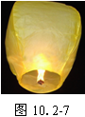
8、元宵佳节，人们燃放孔明灯祈福（如图10.2-7所示）。当孔明灯上升时，灯罩内的气体密度 （选填“大于”、“小于”或“等于”）灯罩外的空气密度。由于孔明灯内火焰温度高达300℃以上，燃烧时一旦飘落到加油站、森林、居民区等地，易引发火灾，因此现已禁止燃放孔明灯。
9、在“阿基米德解开王冠之谜”的故事中，若王冠在空气中称时重5N，浸没在水中称时重4.6N，则这顶王冠浸没在水中所受的浮力为 N，王冠的密度为 kg/m³。
10、轮船是利用“ ”结构来增大可以利用的浮力，我国航母辽宁舰满载时排水量为60000t，则它受到的浮力为 N。
三、实验探究题（每空1分，共14分）
1、小宇同学利用A、B两物体、砝码、泡沫等器材探究“压力的作用效果与什么因素有关”的实验。如图9.1-18所示。
（1）实验中小宇是通过观察 来比较压力作用效果的。
（2）比较甲、乙两图所示实验，能够得到的结论是： 。
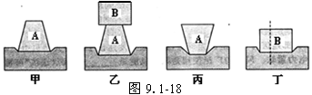
（3）若要探究“压力的作用效果与受力面积大小的关系”，应通过比较图 所示实验，此时实验中要控制 不变。
（4）小宇同学实验时将物体B沿竖直方向切成大小不同的两块，如图2-1-38丁所示。他发现它们对泡沫的压力作用效果相同，由此他得出的结论是：压力作用效果与受力面积无关。你认为他在探究过程中存在的问题是 。
2、在研究液体压强的实验中，进行了如图9.1-14所示的操作：
[来源:学.科.网Z.X.X.K]
（1）甲、乙两图是探究液体压强与 的关系。
（2）要探究液体压强与密度的关系，应选用 两个图进行对比。
（3）在图丙中，固定U型管压强计金属盒的橡皮膜在盐水中的深度，使金属盒处于：向上、向下、向左、向右等方位，这是为了探究同一深度处，液体向 的压强大小关系。
（4）要探究液体压强与盛液体的容器形状是否有关，应选择 两图进行对比，其结论是：液体压强与盛液体的容器形状 。
3、为了探究浸在液体中的物体所受的浮力跟它排开液体所受重力的关系，某同学进行了如图所示的实验．
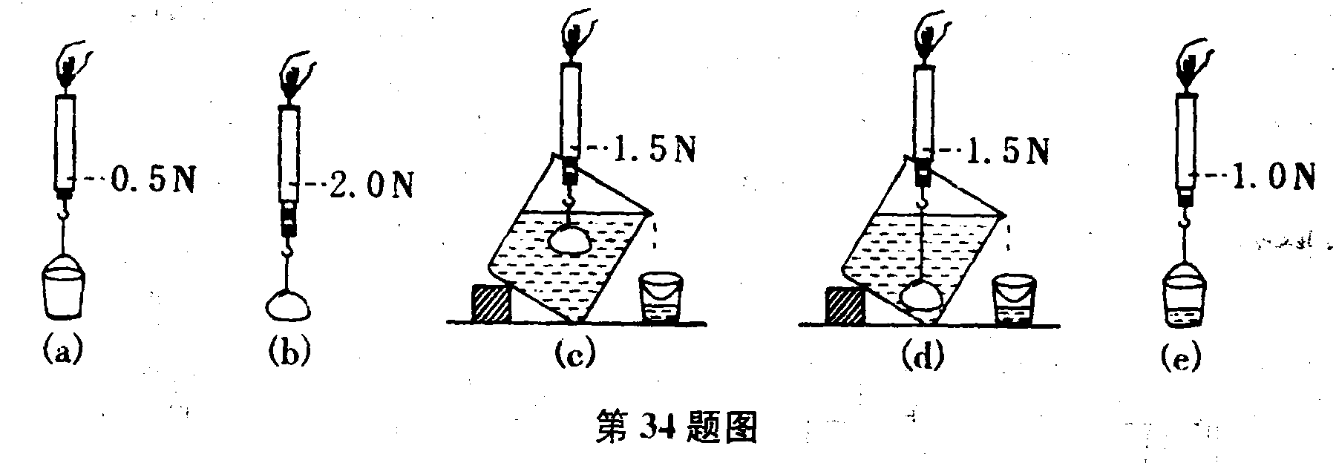
[来源:学科网ZXXK]

(1) 图(b)中用细线将合金块挂在弹簧测力计下，测出它的 大小。
(2) 将合金块浸入装满水的溢水杯中，如图(c)所示，合金块所受浮力是 N。
(3) 比较图(c)和图(d)可知，合金块在水中所受浮力与浸没在液体中的 无关。
(4) 该同学做完实验总结出的结论是： 。
四、计算题（本题20分）
1、（6分）我国从12年3月28日实施《校车安全管理条例》。下表是某专用校车部分技术参数。已知轮胎与地面接触的总面积为0.3m²。求：
（1）校车对地面的压力大小；
整车质量/kg | 9000
百公里油耗/L | ≤19
最高车速/km·h⁻¹ | 100

（2）校车静止在水平地面上对地面的压强。

2、（8分）如图，在水平桌面上放着一个玻璃杯，水面距杯底10cm，杯内装有质量为120g的水，玻璃杯的底面积是10cm²（ρ_{水} ＝1.0×10³kg/m³ ）。 求：
（1）杯底受到水的压强为多少Ｐa？。
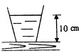

（2）杯底受到水的压力为多少Ｎ？
]

3、（8分）一个不规则的实心物体，质量55g，放入装满纯水的烧杯中，沉入底部，排开0.5N的水。然后向烧杯中加盐并搅拌，直到物体悬浮为止。求：
（1）物体在纯水中所受的浮力；

（2）物体的体积；

（3）物体悬浮时盐水的密度。

